МБОУ «Куединская средняя общеобразовательная
школа №1 имени П.П. Балахнина»

МЕТОДИЧЕСКОЕ ПОСОБИЕ И ОБОБЩЕНИЕ ОПЫТА ПО ОРГАНИЗАЦИИ ДИСТАНЦИОННОГО ТВОРЧЕСКОГО КОНКУРСА ВИДЕОРОЛИКОВ, ПОСВЯЩЕННОГО ДНЮ ПОБЕДЫ

Работу выполнила:
Зорина Надежда Михайловна,
учитель истории и обществознания,
педагог-организатор

Куеда,
2020

1. Пояснительная записка

Одним из элементов воспитательной системы школы является проведение цикла мероприятий, посвященных празднованию Дня Победы. Таким мероприятием является проведение дистанционного конкурса видеороликов, посвященного 9 мая. Проведение данного конкурса - это инновационный подход, популяризация и пропаганда компьютерных знаний, создание возможности учащимся проявить свои творческие способности.
Сейчас, когда информационные технологии получили широкое распространение и стали даже неким символом эпохи, вполне естественно, что у многих подростков возникает желание попробовать свои силы в данных направлениях.
Важнейшей целью современного отечественного образования и одной из приоритетных задач общества и государства является воспитание, социально-педагогическая поддержка становления и развития высоконравственного, ответственного, творческого, инициативного, компетентного гражданина России с гражданско-патриотической позицией.
В наше время современная школа должна готовить выпускников к жизни в информационном обществе, в котором главными продуктами производства являются информация и знания. Без этого невозможно шагать в ногу со временем. В соответствии с ФГОС ООО метапредметные результаты должны отражать:
1.Активное использование речевых средств и средств информационных и коммуникационных технологий (ИКТ) для решения коммуникативных и познавательных задач;
2.Использование различных способов поиска, сбора, обработки, анализа, организации, передачи и интерпретации информации в соответствии с коммуникативными и познавательными задачами и технологиями учебного предмета (в том числе в открытом учебном пространстве сети Интернет);
Применение ИКТ расширяет возможность самостоятельной деятельности, формирует навык исследовательской деятельности, а в целом, способствует повышению качества образования.
В настоящее время в школе также уделяется большое внимание вопросам гражданско-патриотического образования. Особо значимыми мероприятиями нашей школы являются цикл мероприятий посвященных празднованию Дня Победы.

Сам процесс создания своего собственного видеофильма очень занимателен. Нужно будет заниматься разработкой идеи, монтажом, созданием титров, озвучиванием, выводом видеофильма на носитель, прикрепления видеофильма в сети Интернет. Это делает возможным более глубоко проработать учебный материал, развивает творческие способности учащихся, умение систематизировать, сопоставлять и анализировать материал, дает возможность творить и фантазировать, организовывать свое время, делая его активным и интересным.

Преимущества участия в дистанционном конкурсе видеороликов:
1. индивидуализация обучения и воспитания;
2. интенсификация самостоятельной работы учащихся;
3. расширение информационных потоков при использовании Internet.
4. доступ к различным справочным системам, электронным библиотекам, другим информационным ресурсам;
5. повышение мотивации и познавательной активности за счет разнообразия форм работы. Компьютер дает новые возможности получать удовольствие от увлекательного процесса познания, не только силой воображения раздвигая стены школьного кабинета, но с помощью новейших технологий позволяет погрузиться в яркий красочный мир. Такое занятие вызывает у детей эмоциональный подъем, даже отстающие ученики охотно работают с компьютером.
6. освоение учащимися современных информационных технологий. Ученики овладевают компьютерной грамотностью и учатся использовать в работе один из наиболее мощных современных универсальных инструментов - компьютер. Это - возможность для учащихся проявить свои творческие способности.
7. на основании конкурентной среды учащиеся стремятся сделать свой продукт интересным, креативным и уникальным.
Такие конкурсы формируют у школьников способности управлять культурным пространством своего существования в процессе создания и представления творческих видеопроектов.
Таким образом, создаются условия для развития нравственного, творческого потенциала ребенка через приобщение к творчеству. Происходит развитие интеллектуальных, коммуникативных способностей личности. Расширяется общий кругозор учащихся. Формируются умения создавать творческие видеофильмы различной целевой направленности, коммуникативной компетентности в сотрудничестве (если это совместная деятельность). А также формируются навыки организации рабочего пространства и рационального использования рабочего времени; умения самостоятельно планировать деятельность и сотрудничество; принимать решения, формируются умения решать творческие задачи, работать с информацией (сбор, систематизация, хранение, использование).

Положение
о проведении школьного дистанционного конкурса видеороликов, посвященного Дню Победы в Великой Отечественной войне

1.Общие положения.
Настоящее Положение о проведении конкурса видеороликов, посвященного 76-летию Победы в Великой Отечественной войне, (далее-Конкурс) регламентирует порядок организации и проведение Конкурса, требования к участникам и конкурсным работам, определения победителей и награждения участников конкурса.
Конкурс видеороликов является традиционным с целью популяризации использования новых информационных технологий, привлечения внимания к видеотворчеству, приобретения участниками навыков работы с технологиями цифрового видео, повышения творческой активности учащихся.

2. Цель и задачи конкурса
Цель конкурса: реализация государственной молодежной политики в области патриотического воспитания подрастающего поколения.

Основными задачами проведения конкурса являются:
2.1 Развитие информационно-медийного направления деятельности среди обучающихся Куединского района
2.2. Формирование новых и укрепление действующих каналов коммуникаций в молодежной среде;
2.3. Воспитание чувства патриотизма и гордости за историческое прошлое своей Родины;
2.4. Создание современной культурно-образовательной среды в школе;
2.5. Формирование патриотических чувств у подрастающего поколения современными средствами и методами;
2.6. Развитие творческого потенциала обучающихся;

3. Условия конкурса.
3.1. Для видеосъемки можно использовать видеокамеру, мобильный телефон, фотоаппарат. При монтаже и съемке допускается использование любых специальных программ и инструментов для обработки видео.
3.2. К участию в конкурсе допускаются видеоролики и флеш-анимации, созданные по оригинальным сценариям индивидуально или коллективом образовательного учреждения.
3.3. Количество видеороликов от одного участника — не ограничено.
3.4. Участниками конкурса являются все учащиеся с 1 – 11 класс.
3.5. Участникам необходимо отправить файл или ссылку на скачивание на страничку «В контакте» https://vk.com/public129102383 . Если участники конкурса не имеют технических возможностей для отправки материалов, то передают свои видеоролики на любом доступном носителе заместителю по воспитательной работе школы.
3.6. Конкурсные работы принимаются до 1 мая 2021 г.
3.7. Название видеоролика, представленного на конкурс должно содержать Ф.И. участника, класс и номинацию конкурса.
3.8. В период 02 мая по 6 мая 2021 г. Жюри оценивает видеоролики и определяет победителей Конкурса.
3.9. Список Победителей будет размещен на школьной страничке «В контакте»: https://vk.com/public129102383 .
3.10. Лучшие творческие работы будут показаны на праздничном концерте, посвященном Дню Победы «Мы памяти верны».

4. Номинации конкурса.
- «О героях былых времен…» – видеоролики о ветеранах-родственниках, воевавших в годы Великой Отечественной войны;
- «От нас, не видевших войны» – поздравительные видеоролики ветеранам с Днём Победы.
- «Я читаю о войне» – в видеоролике должно быть представлено произведение (поэзия, проза), посвященное событиям Великой Отечественной войны. Появление чтеца в кадре — обязательно. В качестве видеоряда могут быть использованы кадры военной хроники, фотографии. Видеоряд может быть подкреплен музыкальным сопровождением.

5. Основные требования, предъявляемые к конкурсным работам.
5.1. Максимальная продолжительность видеоролика – не более 3-х минут.
5.2. Видеоролик должен быть представлен в форматах wmv, avi, DVD- Video.
5.3. В ролике могут использоваться фотографии, но не набор фотографий, положенный на музыку (слайд-шоу), а «нарезка» видеофрагментов с озвучиванием.
5.4. На конкурс не принимаются ролики рекламного характера, оскорбляющие достоинство и чувства других людей, не укладывающиеся в тематику конкурса.

6. Критерии оценивания работ.
6.1. Соответствие видеоролика тематике номинаций конкурса.
6.2. Техническая реализация: качество видеосъемки, отсутствие «стыков» в видеоролике.
6.3. Художественное оформление работы.
6.4. Содержательность работы: законченность сюжета, наличие титульного и финального кадра, доступность восприятия.
6.5. Выразительные средства: наличие звукового сопровождения, видеоэффекты, сочетание музыкального оформления с содержанием видеоролика.

7. Подведение итогов конкурса.
7.1. Победители конкурса определяются по наибольшему количеству набранных баллов, полученного путем простого арифметического сложения баллов по каждому критерию оценки.
7.2. Жюри оценивает ролики по следующим критериям:
-содержательность работы (построение и законченность сюжета, информативность работы);
-качество видеосъемки (визуальный ряд, отчетливость изображения, выбор ракурсов, освещение и т.д.);
-доступность восприятия и эмоциональное воздействие;
-оригинальность (эксклюзивность) материала. Особенности и отличия видеоряда от других конкурсных работ;
-соответствие заявленной номинации.
7.3. Максимальное количество баллов на видеоролик -50.
7.4. Победители определяются в каждой номинации и в номинациях
- Самый патриотичный ролик или анимация
- Самое оригинальное режиссерское решение.
7.5. Жюри и оргкомитет оставляют за собой право учредить в процессе судейства дополнительные номинации или не назначать победителей в отдельных номинациях.
7.6. Лучшие работы по номинациям подводятся в каждой параллели.

8. Авторские права.
8.1. Ответственность за соблюдение авторских прав работы, участвующей в конкурсе, несет автор (коллектив участников), приславший данную работу на конкурс.
8.2. Присылая свою работу на конкурс, автор (коллектив участников) автоматически дают право организаторам конкурса на использование присланного материала (размещение в сети интернет, телепрограммах, участие в творческих проектах и т. п.).
8.3. В случае необходимости, организаторы конкурса могут запросить у автора оригинал видеоролика.

Обобщение опыта о проведении школьного дистанционного конкурса видеороликов, посвященного Дню Победы в Великой Отечественной войне

Формы проведения конкурсов и мероприятий, которые можно проводить дистанционно — разнообразны. Это и предметные дистанционные конкурсы, викторины и игры, интеллектуальные межпредметные конкурсы, сетевые проекты, творческие конкурсы и фестивали. Остановимся подробно на творческом конкурсе видеороликов.
У дистанционных конкурсов есть и плюсы, и минусы. Конечно, ничто не заменит отсутствия зрителей, те положительные эмоции, которые испытывают дети, когда весь зал на одном дыхании смотрит именно твой видеофильм. Но если для участия в очном конкурсе у тебя всегда определенный узкий круг зрителей, то для участия в дистанционном – достаточно выложить свой материал на сайте или в социальных сетях и число просмотров может быть неограниченным. Главная прелесть дистанционных конкурсов для учащихся в том, что ребенок, не отрываясь от основного обучения, может продемонстрировать свои интеллектуальные, музыкальные, прикладные и многие другие способности, конкурируя со сверстниками.

Для того, чтобы ребята могли участвовать в конкурсах, необходимо выложить подробную информацию на сайте школы, продублировать в социальных сетях: мы это делаем на страничке школы «В контакте» https://vk.com/public129102383, где подробно описываете условия участия и все технические требования, прикрепляем положение о конкурсе (смотри ниже).
Если говорить про социальные сети, например, ВКонтакте, то детей подкупает то, что их работы увидит много человек. В соцсети условной формой голосования или приз зрительских симпатий – это отметка «лайками», понравившегося видеоролика, поэтому ребята всегда заинтересованы в том, чтобы выполнить все качественно и в срок. Их это мотивирует.

Любой серьезный конкурс рассказывает о своих членах жюри. В Положении прописывается фамилия, имя, отчество педагогов, тех, кто оценивает конкурс. Еще до публикации информации о конкурсе важно будет понимать, кто будет оценивать материалы участников.
Постоянными членами жюри нашего дистанционного конкурса являются:
- Баранова Вера Викторовна, заместитель директора по воспитательной работе;
- Халитова Наталья Леонидовна, учитель музыки и преподаватель «Точки роста» по созданию и монтажу видеофильмов;
- Пушкова Роза Александровна, педагог-организатор.
Каждый член экспертного жюри получает специальный файл-таблицу, в котором ссылка на видео участника и краткая информация об участнике. По результатам просмотра жюри выставит свою оценку по стандартной схеме от 5 до 10 баллов и напишет свои замечания и даст свои рекомендации. Все полученные от жюри таблицы обрабатываются, обобщаются и выставляются участникам места в соответствии с выставленными баллами.

Обратите внимание на возрастные категории участников. Принимают участие любые желающие с 1 по 11 класс. Результаты подводятся по параллелям, что можно было отметить большее количество ребят.

Все материалы размещаются на страничке школы «В контакте» https://vk.com/public129102383 . Если участники конкурса не имеют технических возможностей для отправки материалов, то передают свои видеоролики на любом доступном носителе заместителю по воспитательной работе школы или любому члену жюри.
В прошлом учебном году, когда все российское образование находилось на дистанционном обучении – проведение такого конкурса было самым востребованным.
Основные работы учащихся за 2019-2020 учебный год:

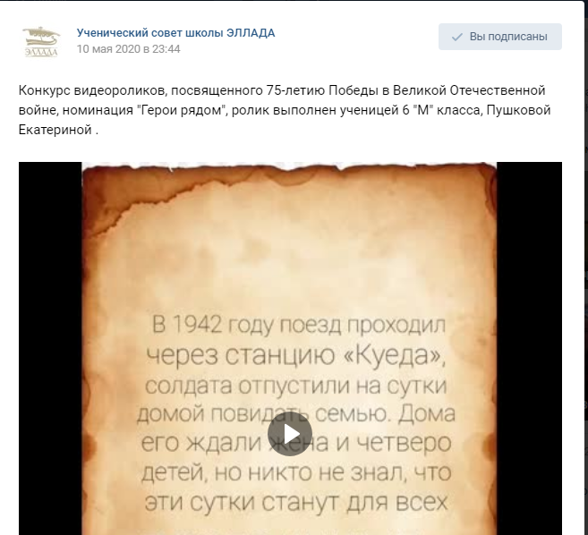

https://vk.com/public129102383?w=wall-129102383_313

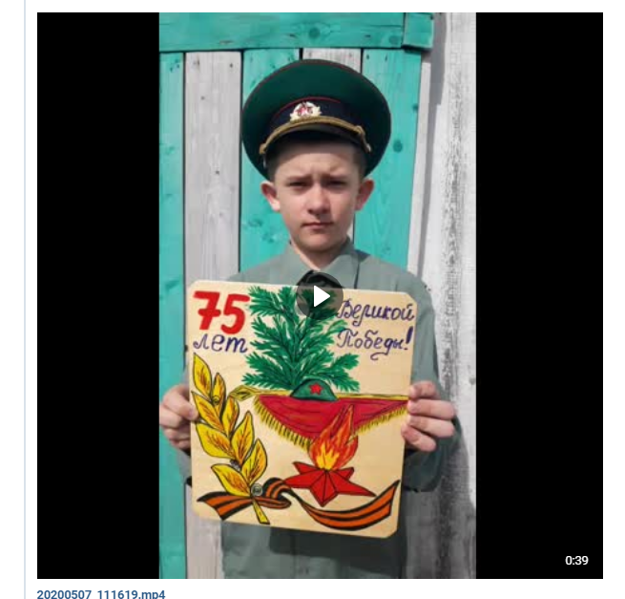
https://vk.com/public129102383?w=wall-129102383_308

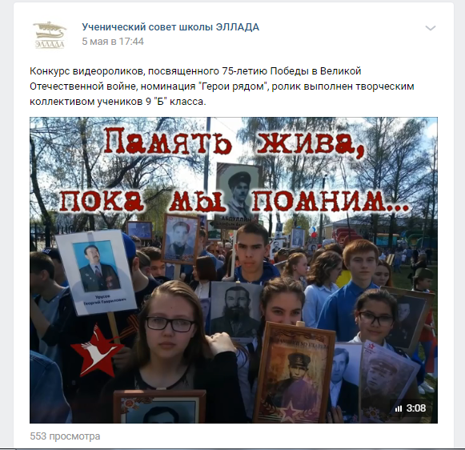
https://vk.com/public129102383?w=wall-129102383_302

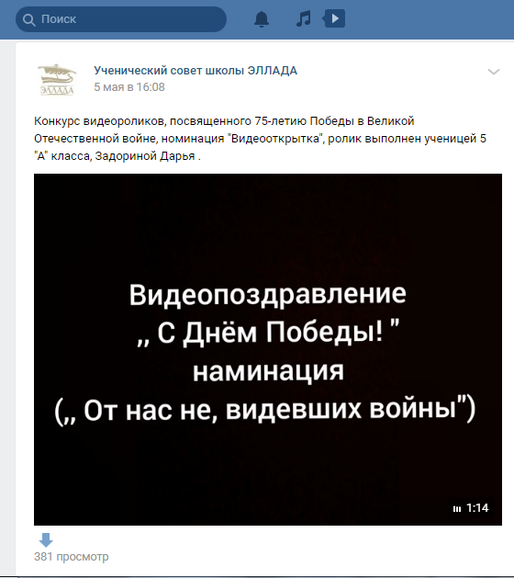
https://vk.com/public129102383?w=wall-129102383_301

Со всеми остальными работами учащихся можно познакомиться на школьной страничке ВК https://vk.com/public129102383.

